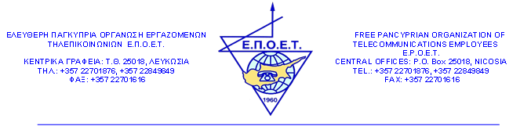

**ΔΕΛΤΙΟ ΤΥΠΟΥ**

**Συνάντηση Αντιπροσωπείας ΟΗΟ – ΣΕΚ και ΕΠΟΕΤ (ΟΗΟ-ΣΕΚ) με την Πρόεδρο Δ/Σ Cyta**

Πραγματοποιήθηκε σήμερα Παρασκευή 29/03/24 εθιμοτυπική συνάντηση της Προέδρου του Δ/Σ της Cyta κας, Μαρίας Τσιάκκα με τον Γενικό Γραμματέα της ΟΗΟ – ΣΕΚ Αντρέα Ηλία και εκπροσώπων της ΕΠΟΕΤ (ΟΗΟ – ΣΕΚ), που αποτελείτο από τους Ηλία Δημητρίου Επίτιμο Πρόεδρο, Χριστόδουλο Κακουρή Α΄ Αντιπρόεδρο και Κυριάκο Σιακαλλή Αναπληρωτή Γενικό Γραμματέα.

Μέσα σε ένα πολύ φιλικό κλίμα, έγινε ουσιαστική συζήτηση και ανταλλαγή απόψεων για διάφορα θέματα που απασχολούν τους εργαζομένους και τον Οργανισμό γενικότερα. Διαφάνηκε ότι υπάρχει συναντίληψη και από τις δυο πλευρές για από κοινού διαχείριση των θεμάτων που έχουν συζητηθεί.

Κοινός στόχος, η διαφύλαξη της ανταγωνιστικότητας και της αποτελεσματικότητας της Cyta, ως Δημόσιος Οργανισμός, που στοχεύει στην εξυπηρέτηση του συνόλου των πολιτών κατά τρόπο που να διασφαλιστεί η ομαλή ψηφιακή μετεξέλιξη της κοινωνίας και της οικονομίας του τόπου.

Η διατήρηση της συνεχούς επικοινωνίας σε όλα τα επίπεδα, μεταξύ των δυο πλευρών, που επαναβεβαιώθηκε, αποσκοπεί στην συμμετοχή των εργαζομένων στην εξυπηρέτηση των στόχων του Οργανισμού, αλλά και στην διαφύλαξη της εργατικής ειρήνης στον Οργανισμό κατά τρόπο που να διευκολύνεται η συνεχής ανοδική πορεία του.

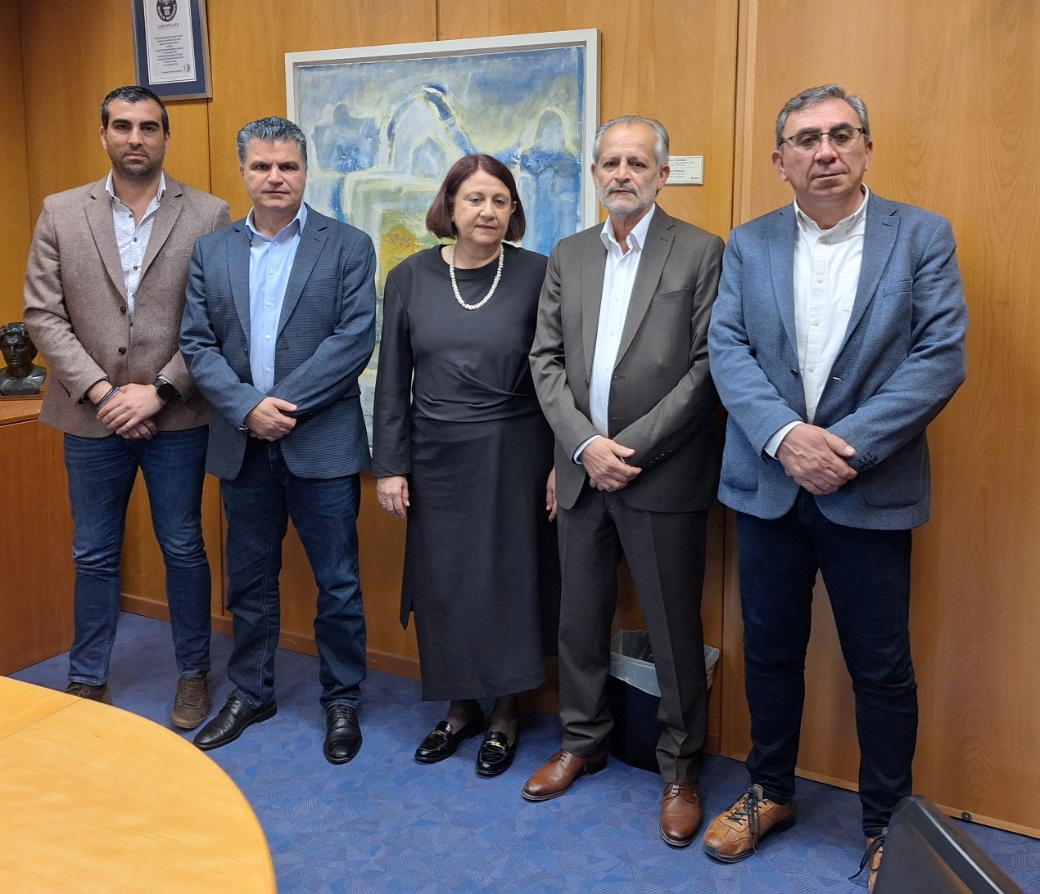

**Από την ΕΠΟΕΤ (ΟΗΟ-ΣΕΚ)**

**29/03/2024**

